**微软的免费在线TFS服务(5人以下的团队免费使用)**

**TFVS （Team Foundation Version ）**

**第一步：注册Microsoft账户**

<https://www.visualstudio.com/products/what-is-visual-studio-online-vs>

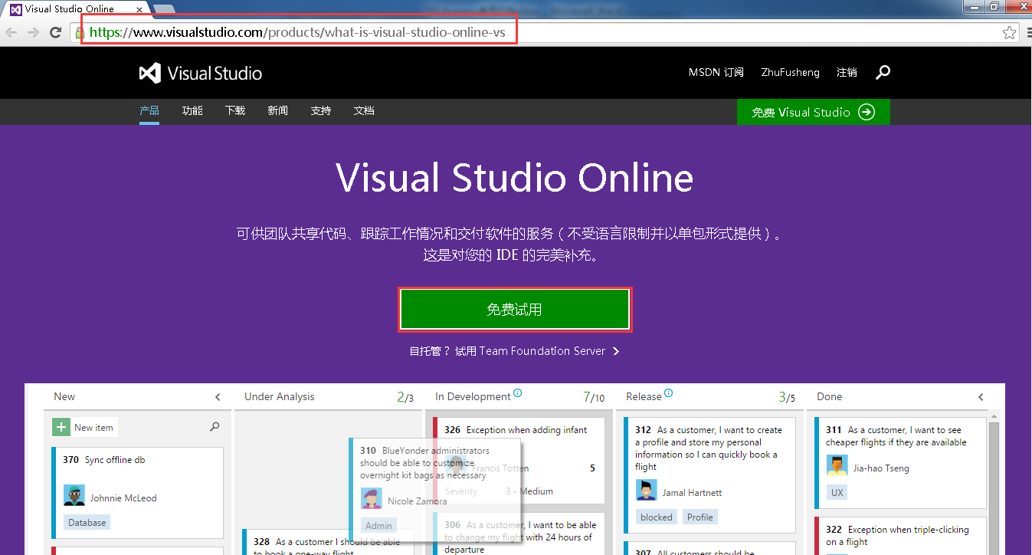

或

<https://www.visualstudio.com/zh-cn>

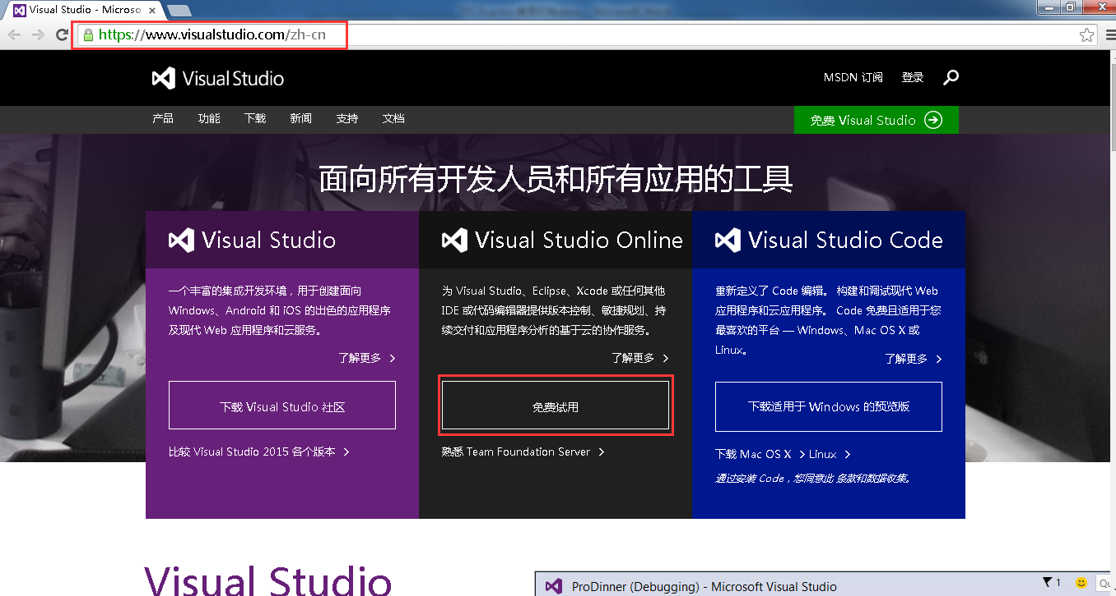

点击”免费试用”

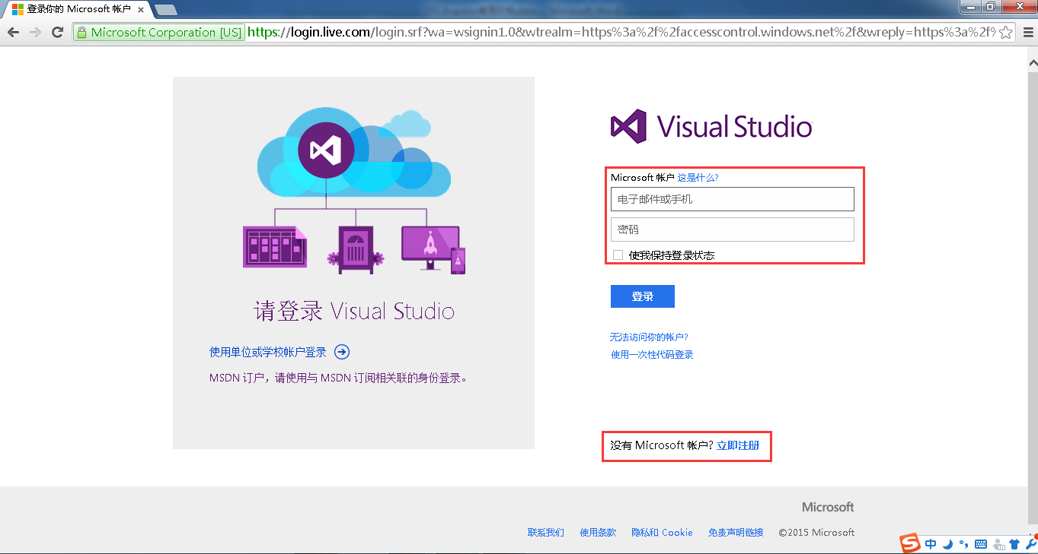

点击”立即注册”

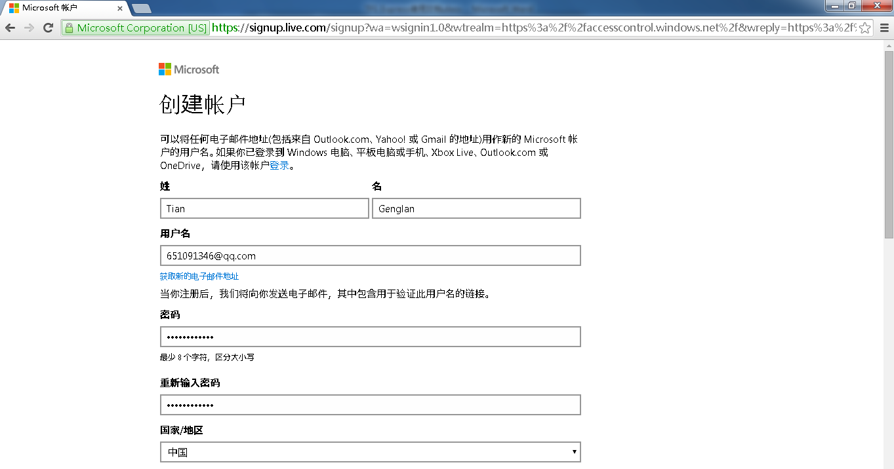

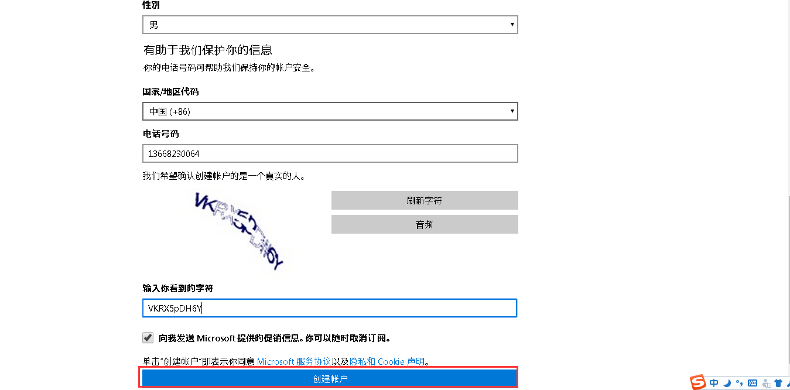

点击”创建账户”

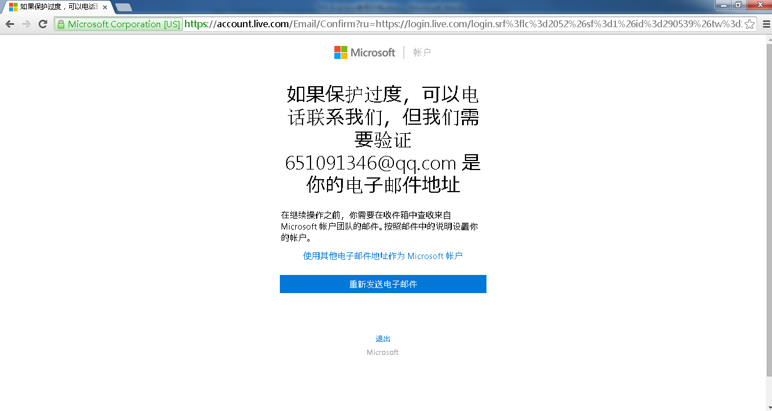

进入注册时输入的邮箱，找到对应的邮件

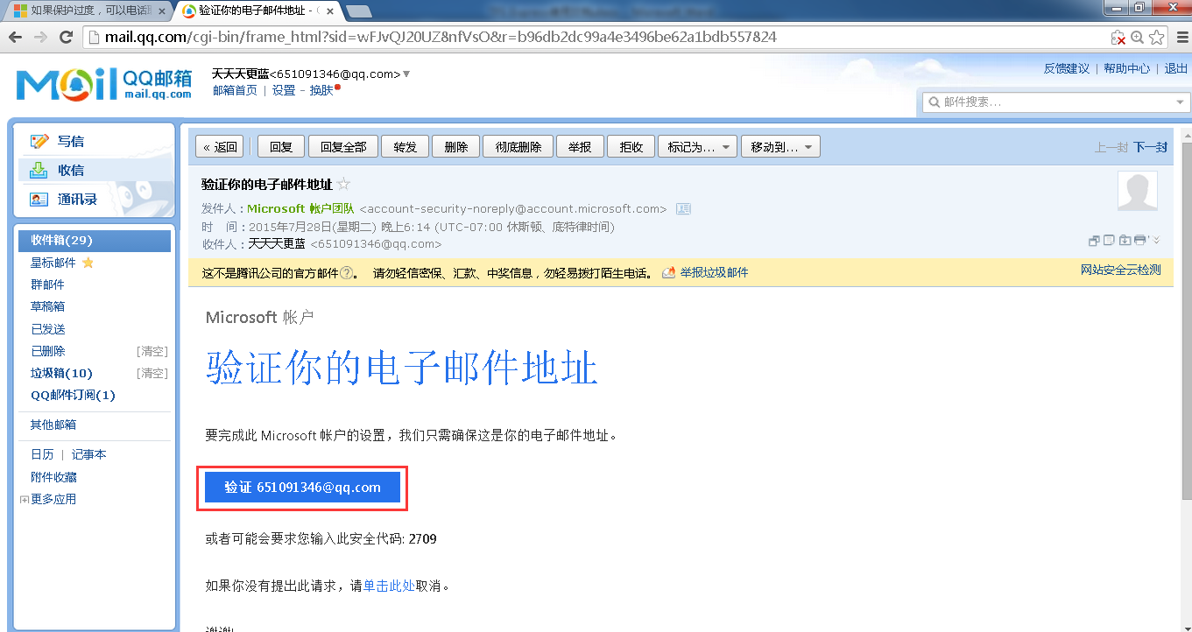

点击”验证XXXX”

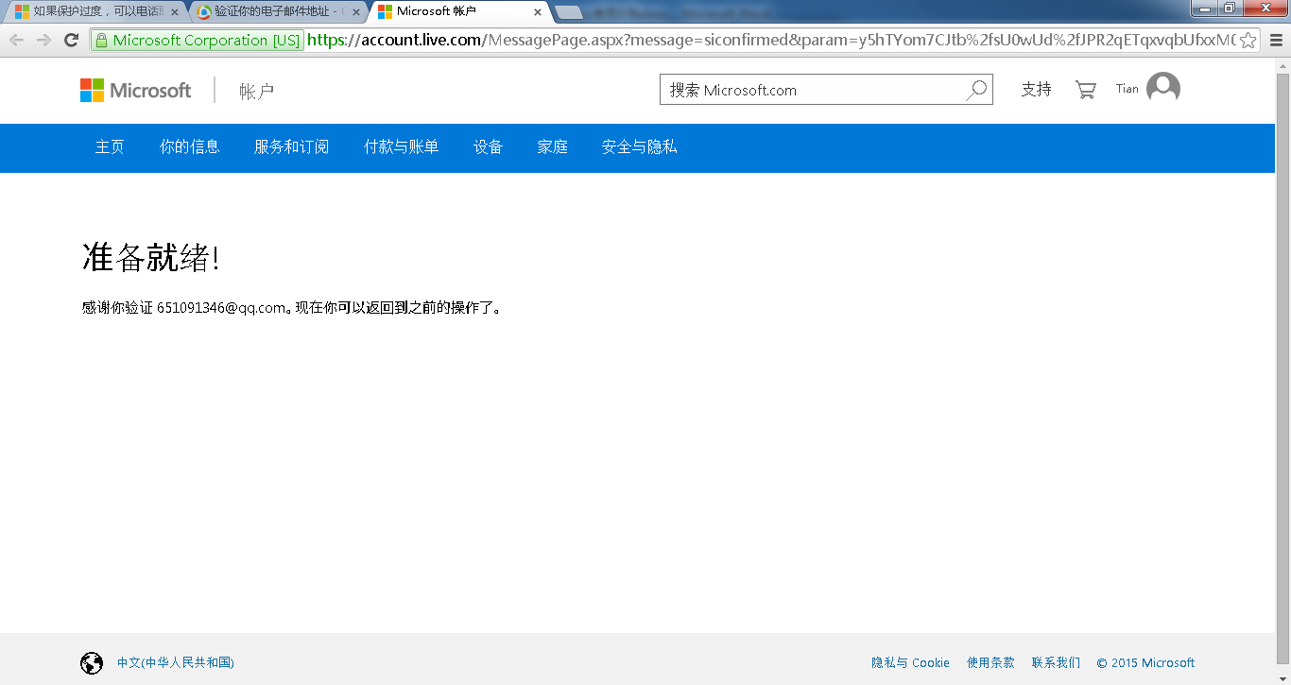

**第二步：注册Visual Studio Online账户**

重新点击如下链接

<https://www.visualstudio.com/products/what-is-visual-studio-online-vs>



点击”免费试用”

进入如下页面，注意右上角为已注册账号

输入相关信息，点击”创建账户”

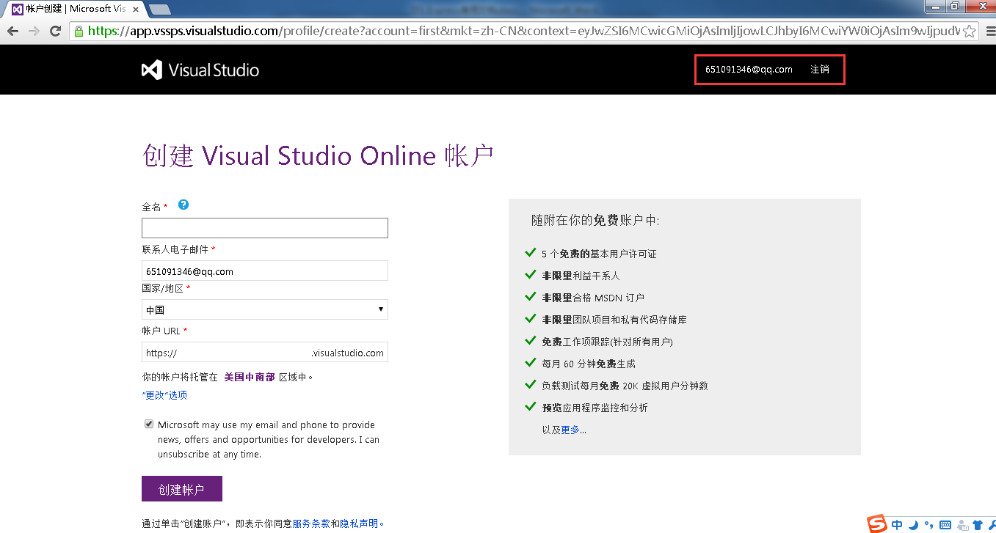

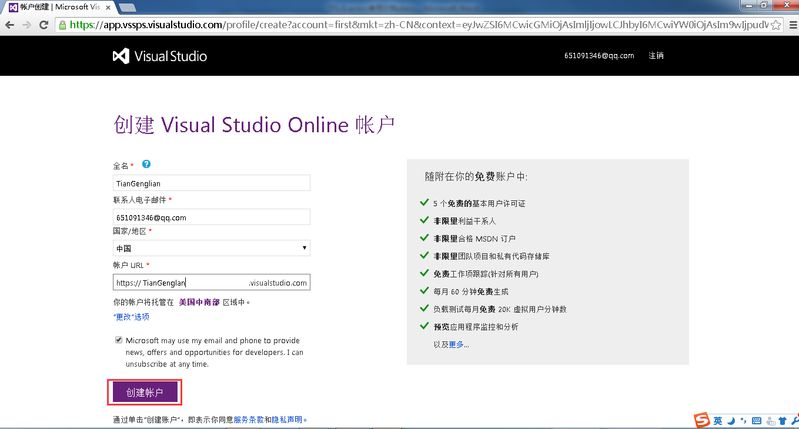

**第三步：在Visual Studio Online账户中创建团队项目**

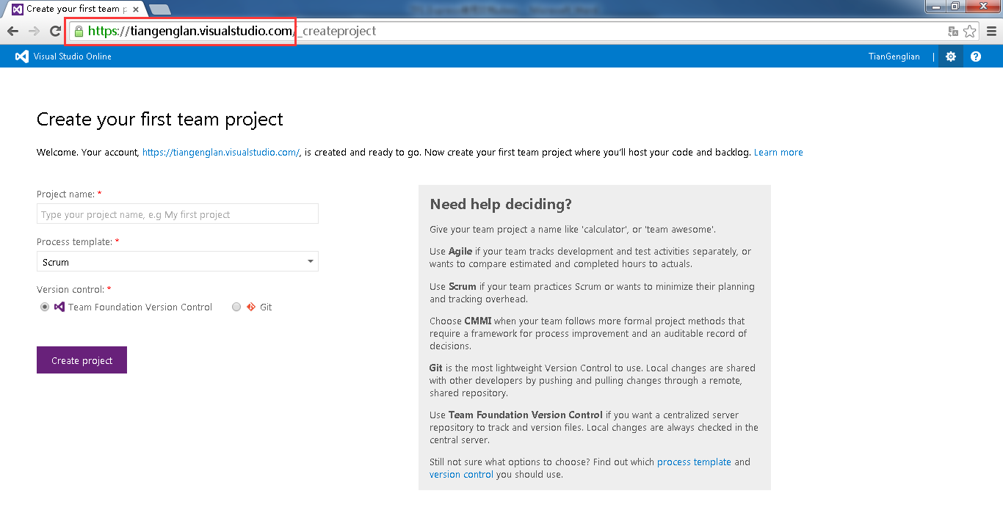

输入相关信息，点击”Create Project”

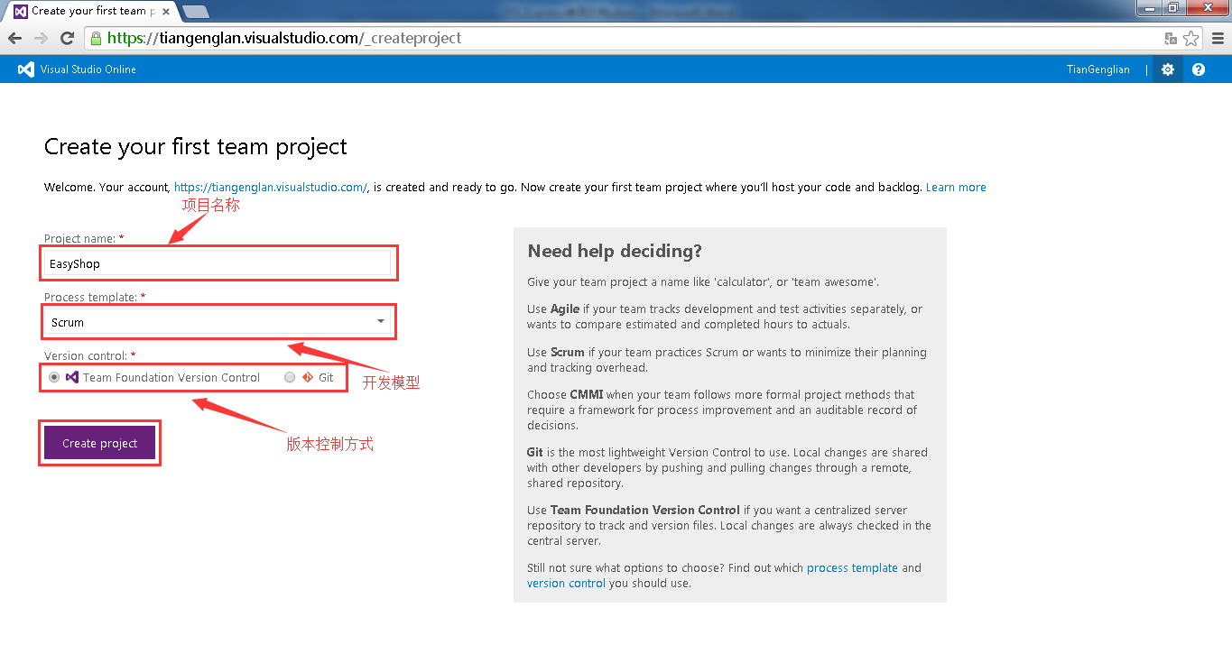

等待几分钟。。。。。

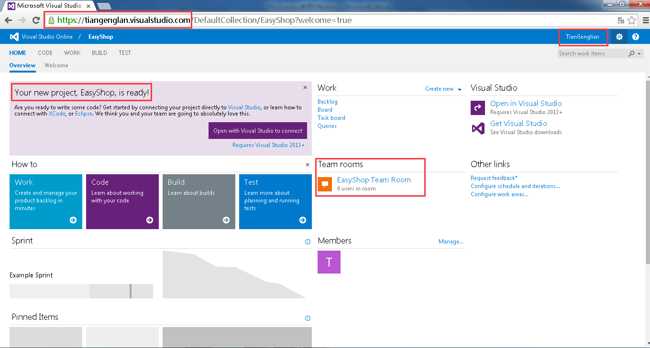

到目前为止，团队项目创建成功！

**第四步：**

**将VS IDE开发环境和TFS关联起来，对小组的项目进行代码管理（也就是版本控制）**

打开VS(我这里是VS2012) IDE开发环境，点击菜单栏“工具” => “选项” =>

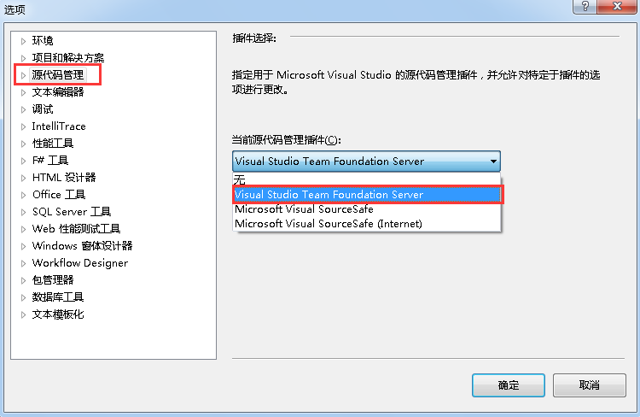

点击工具栏”团队” => “连接到Team Foundation Server”

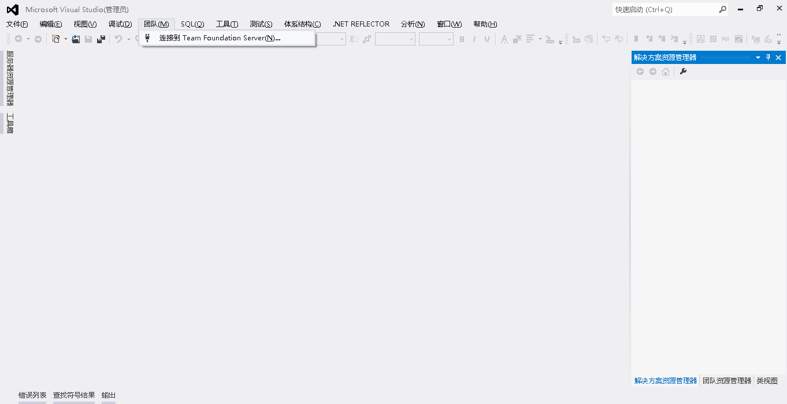

点击”服务器” => “添加” => 输入之前注册的TFS路径

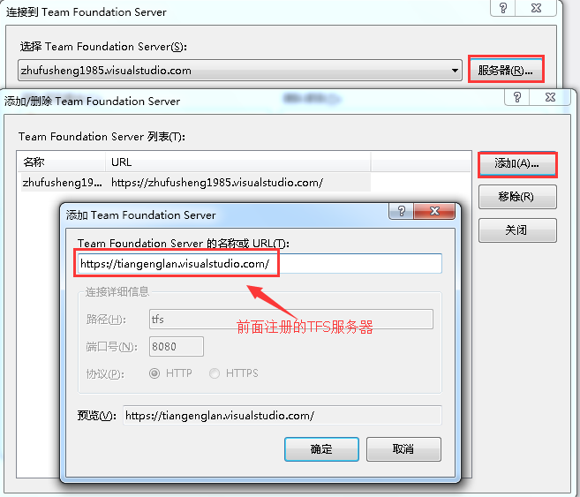

点击”确定”

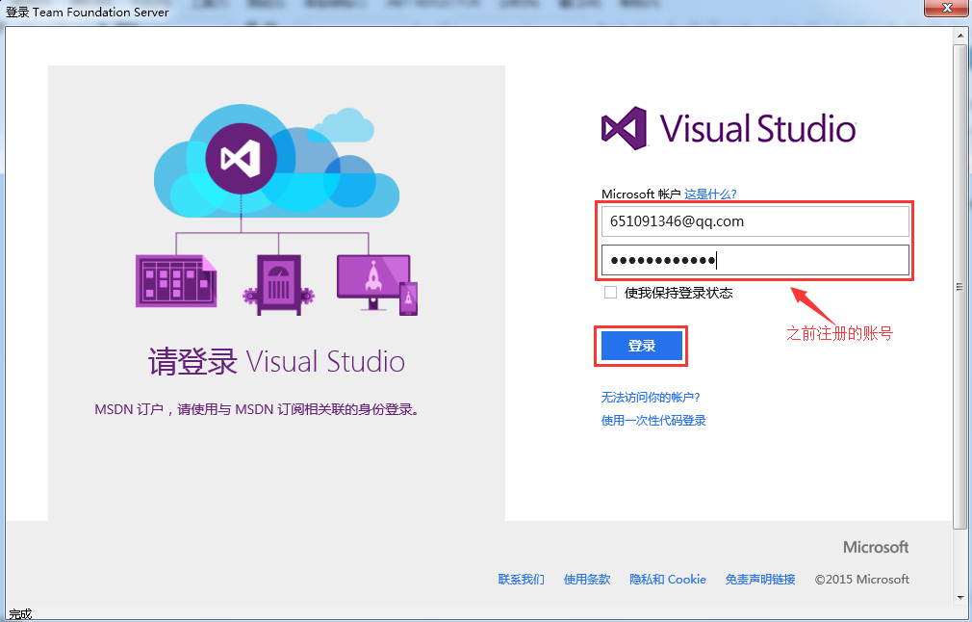

登录

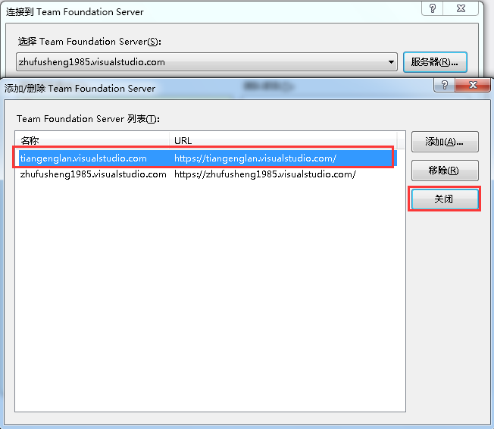

点击”关闭”

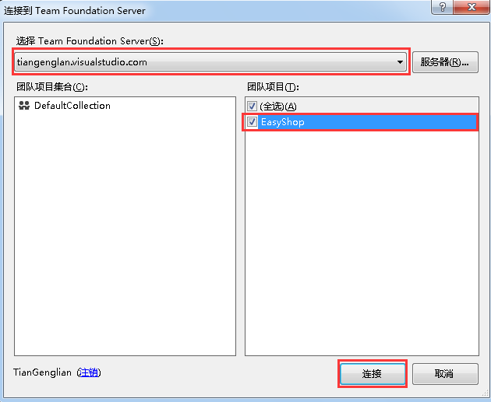

选择对应的TFS，选中要管理的项目，点击”连接”

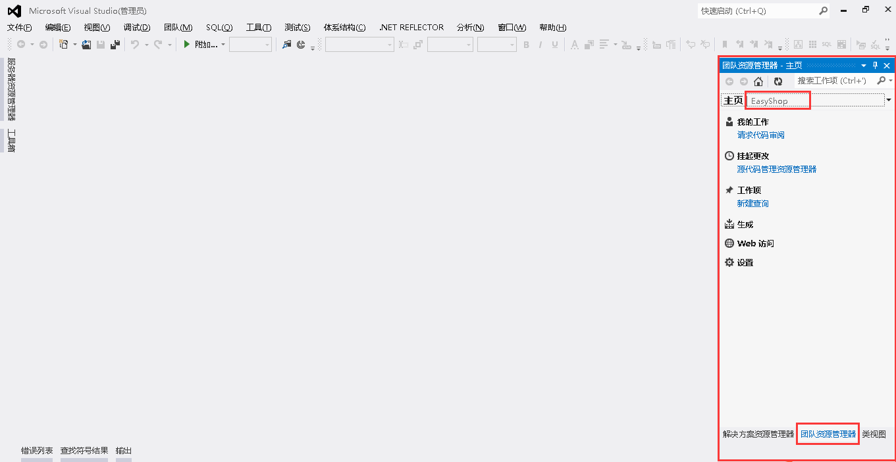

点击工具栏”文件” => “新建” => “项目”

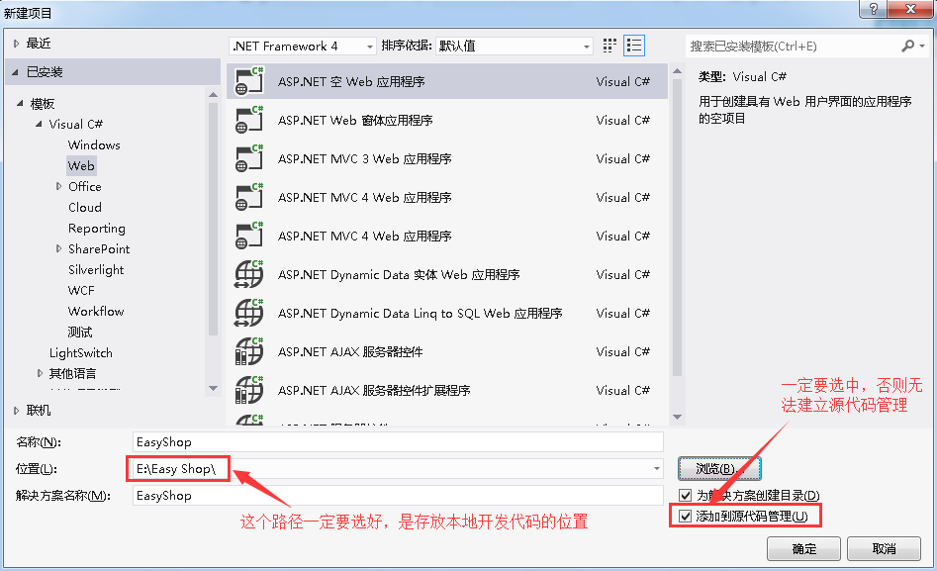

点击”确定”

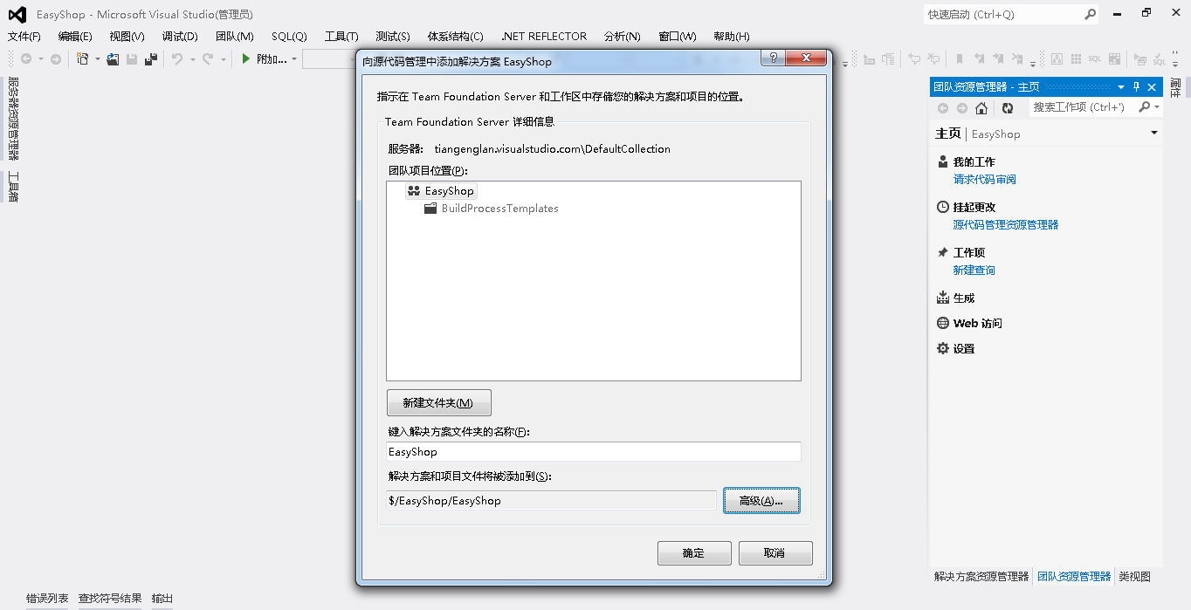

点击”确定”

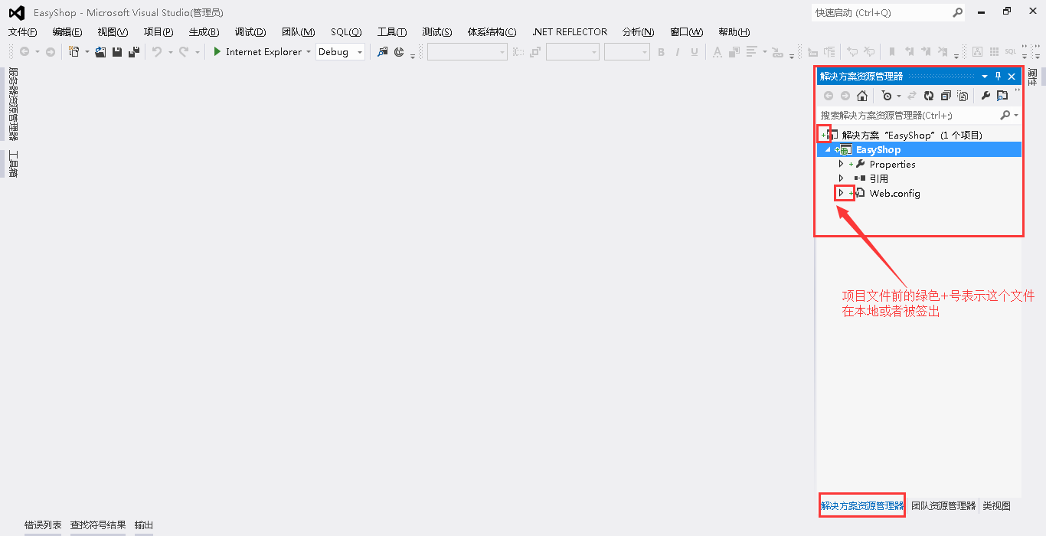

将这些文件上传到服务器

选中”解决方案 EasyShop” => 右键点击”签入”

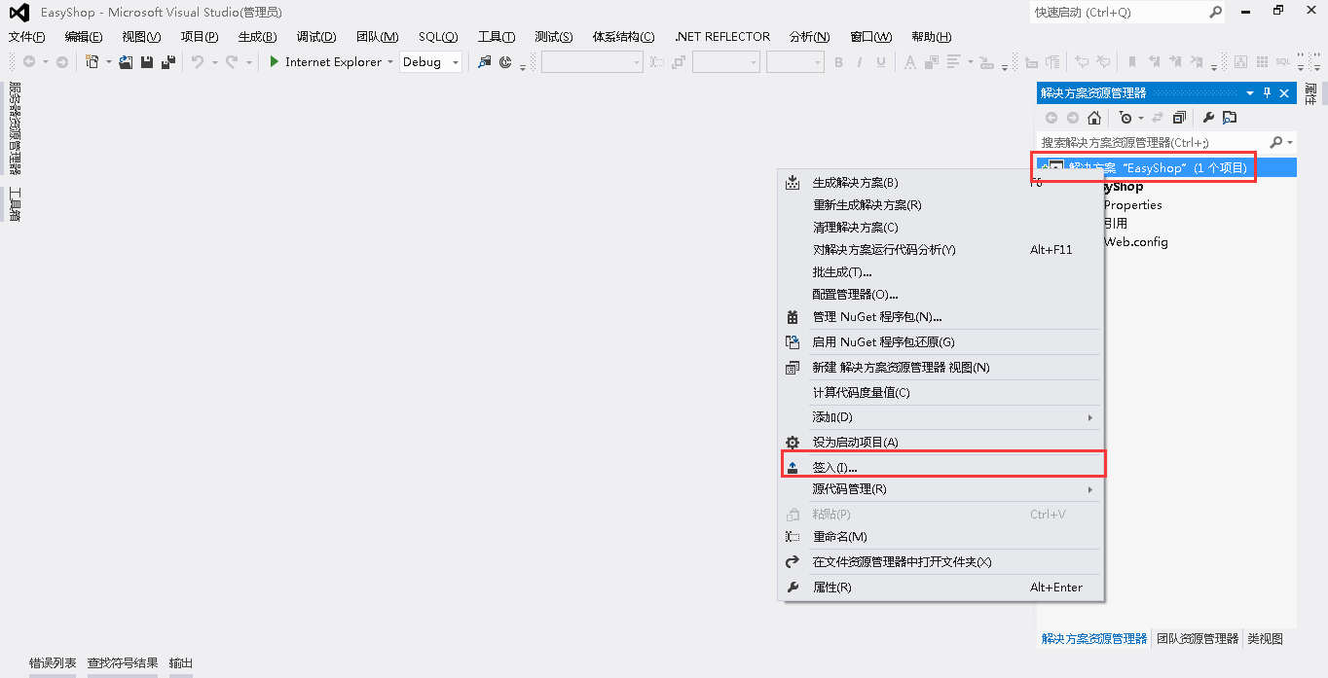

输入相关的签入注释说明，点击”签入”

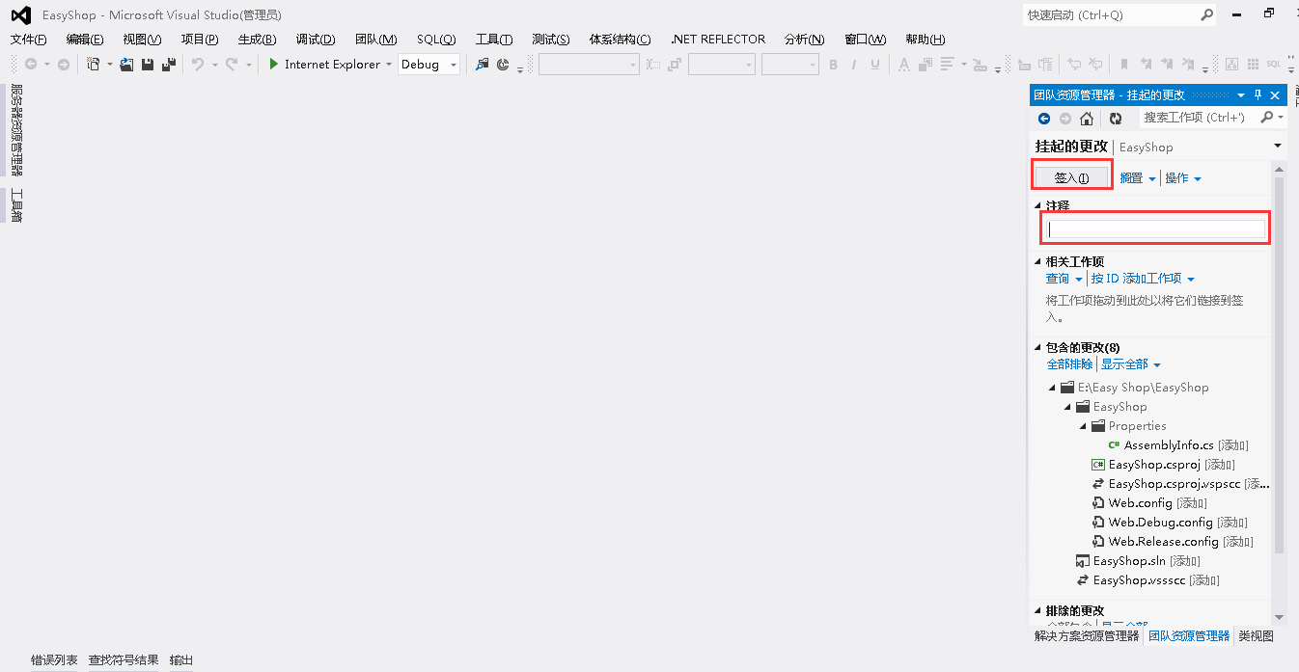

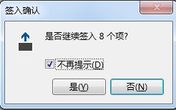

点击”是”

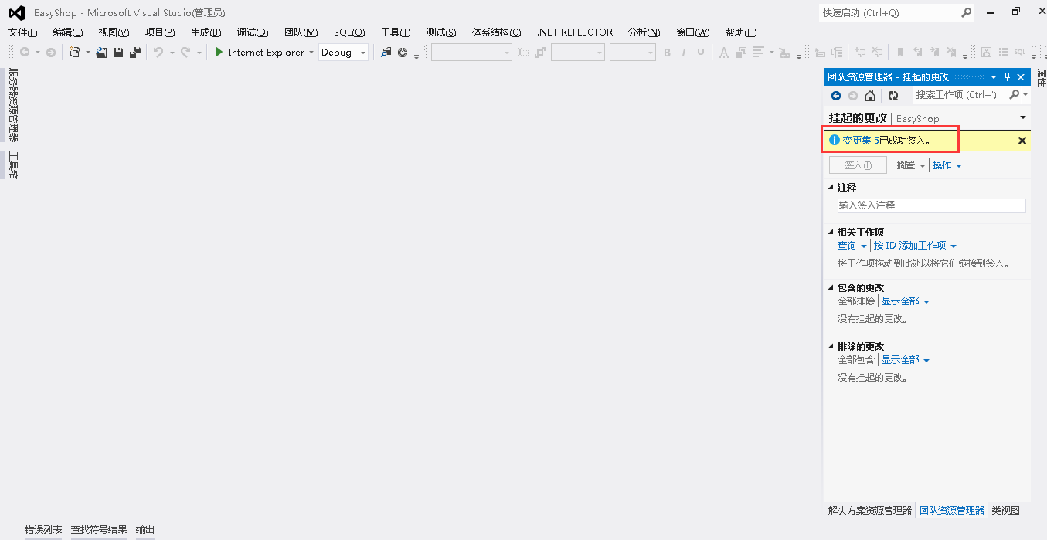

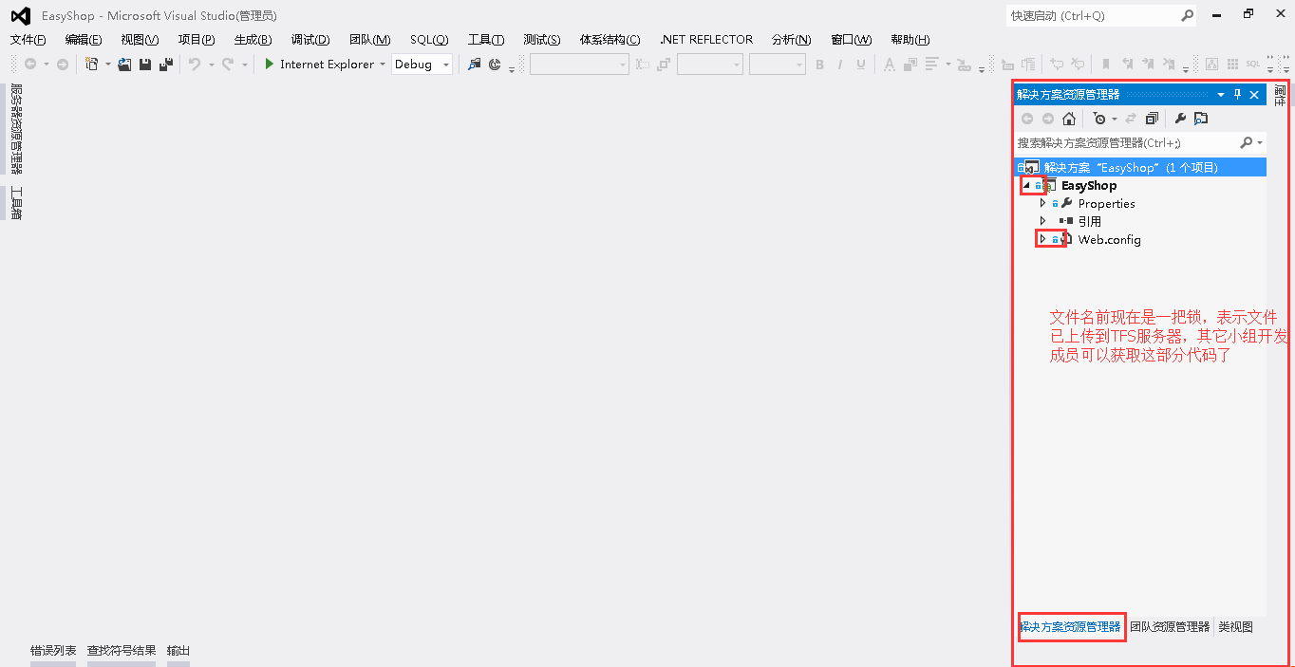

**第五步：小组其他成员注册Microsoft账户**

参考第一步的操作

**第六步：添加小组其他成员到团队项目，共同协作开发**

点击工具栏”团队” => “团队项目设置” => “组成员资格”

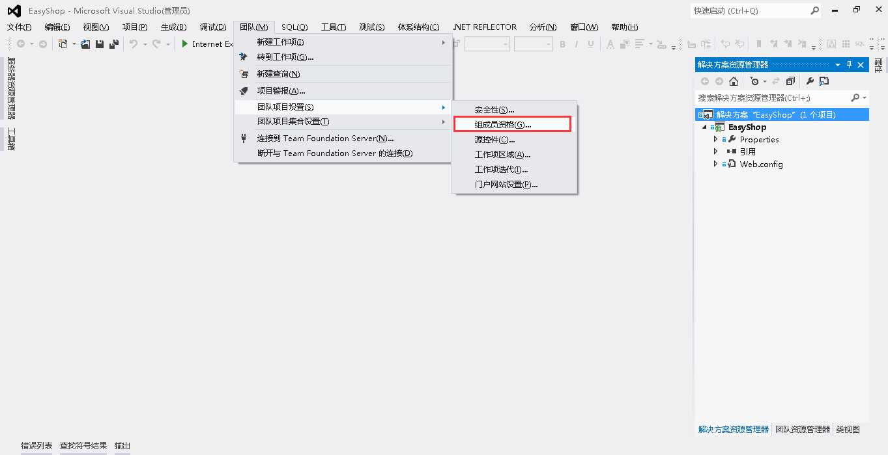

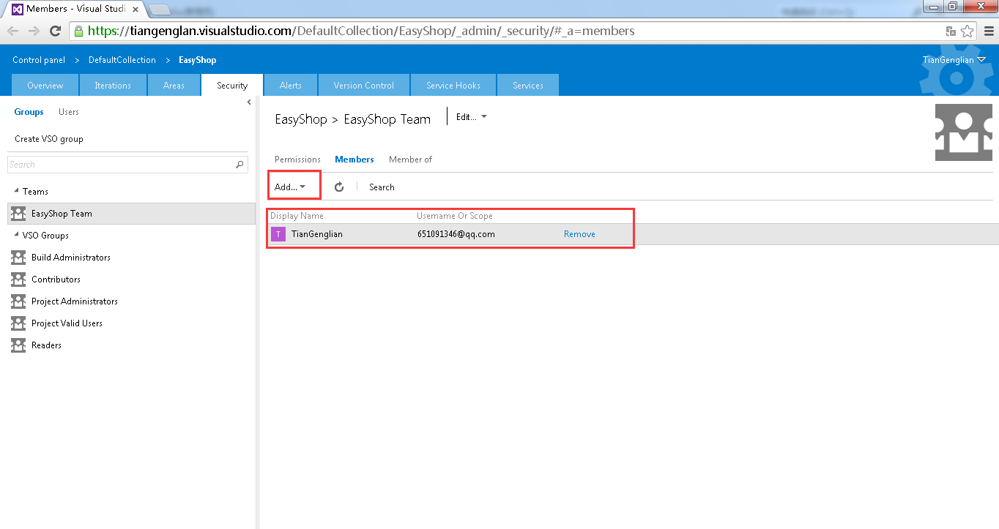

点击”Add”

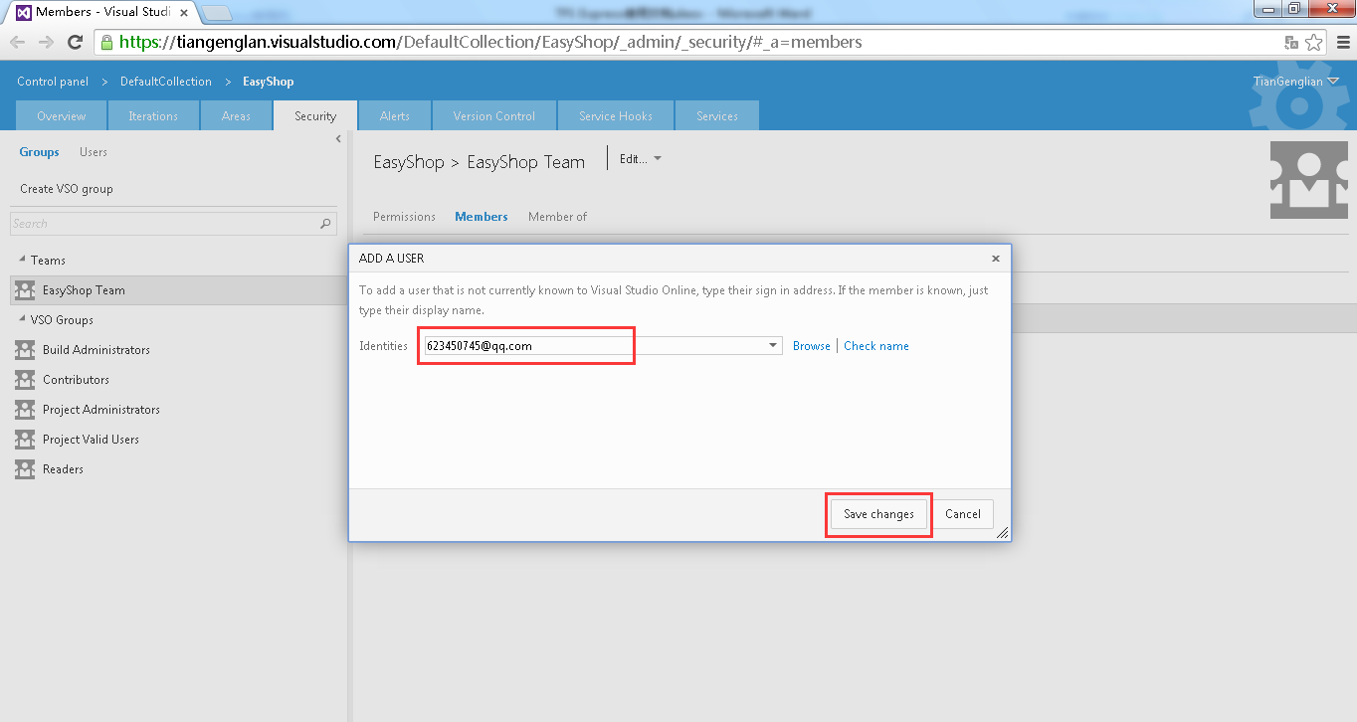

输入小组成员的Account账户，点击”Save changes”

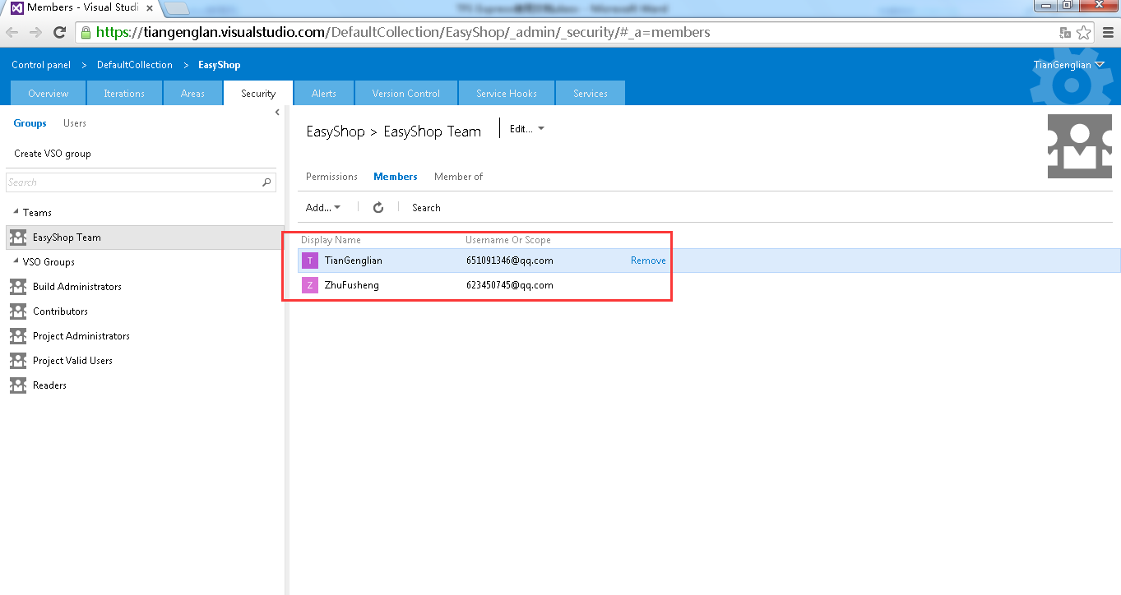

添加成功！

**第七步：小组成员获取小组项目源码**

打开VS(我这里是VS2012) IDE开发环境，点击菜单栏“工具” => “选项” =>



点击工具栏”团队” => “连接到Team Foundation Server”



点击”服务器” => “添加” => 输入之前注册的TFS路径，然后如下：

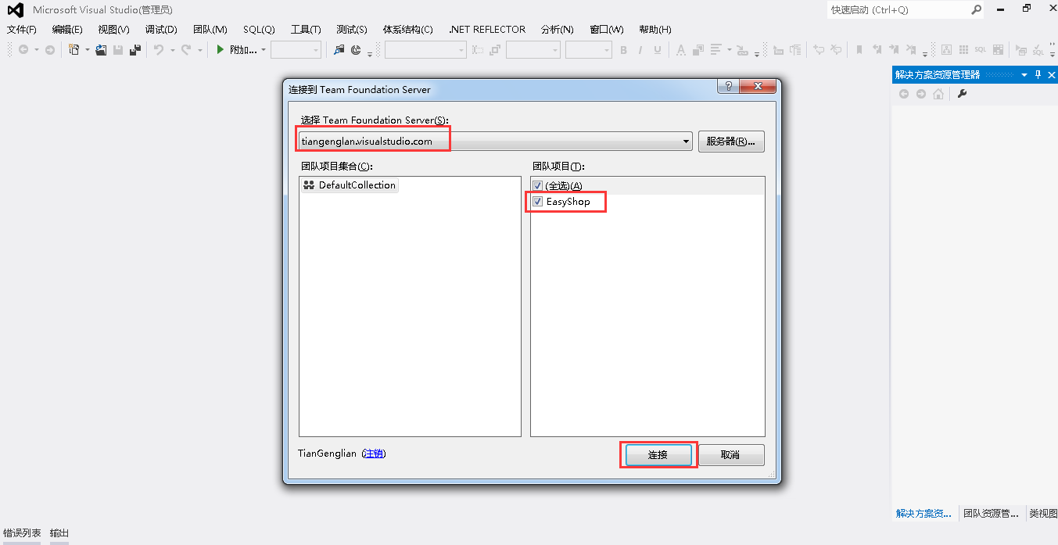

点击”连接”

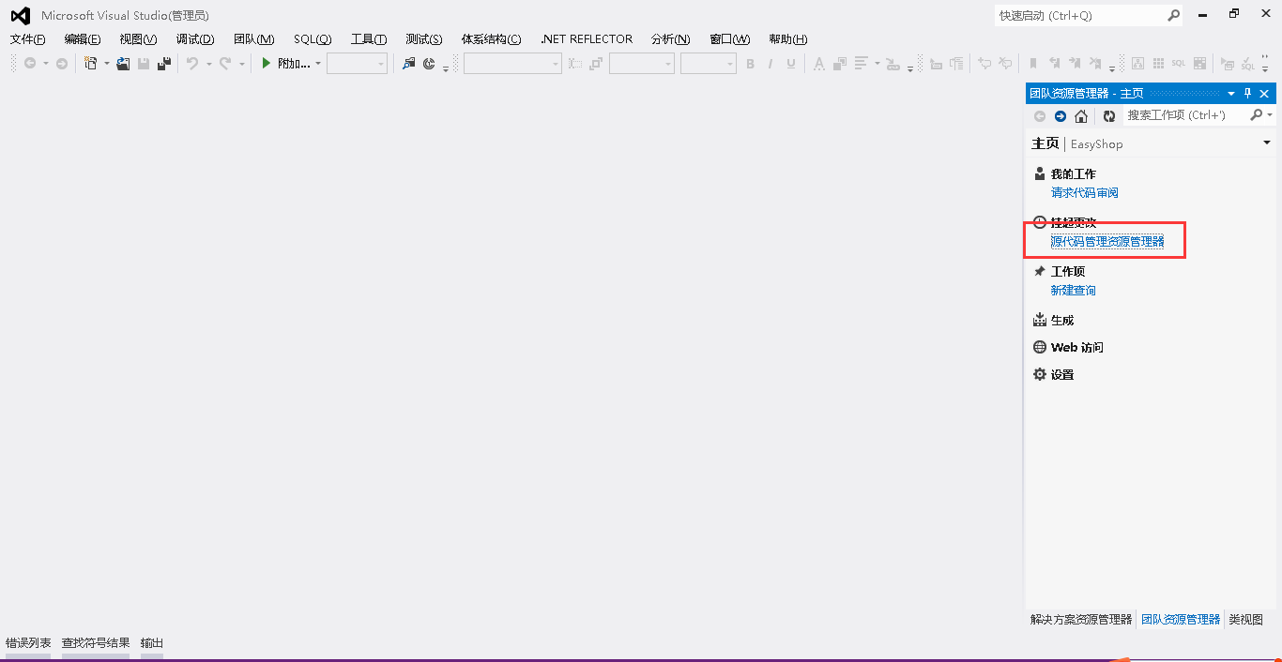

点击”源代码管理资源管理器”

点击未映射，在本地设置一个工作区(也就是指定获取的源码的存放位置)

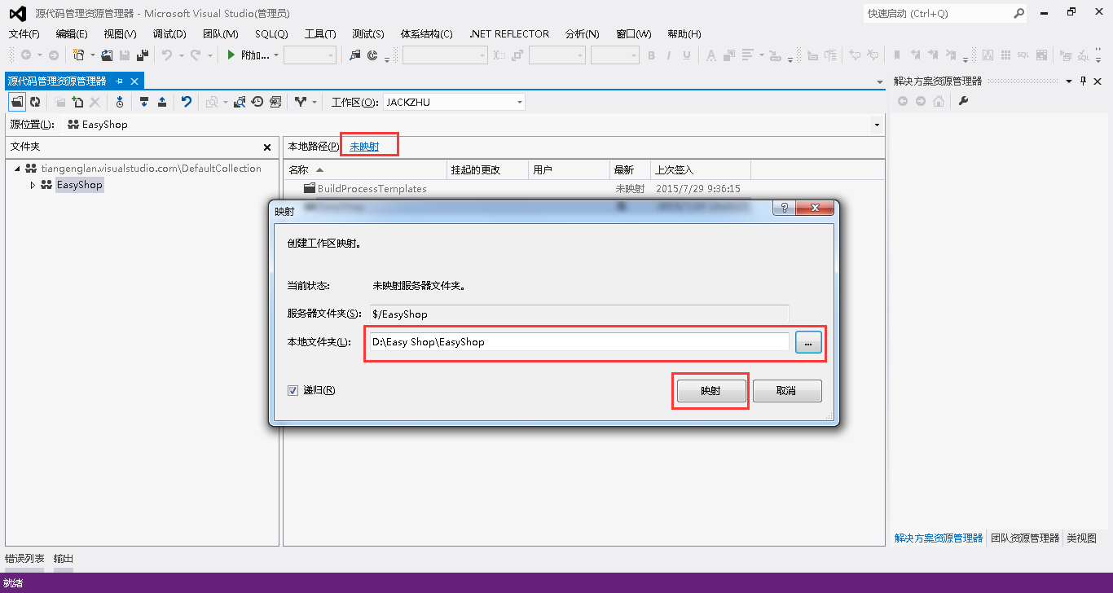

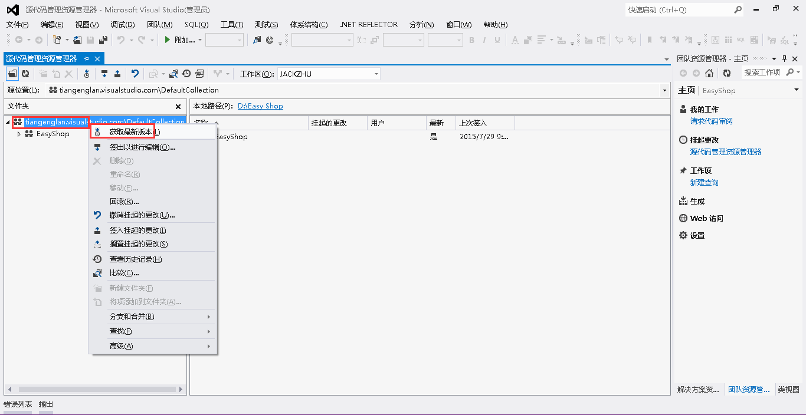

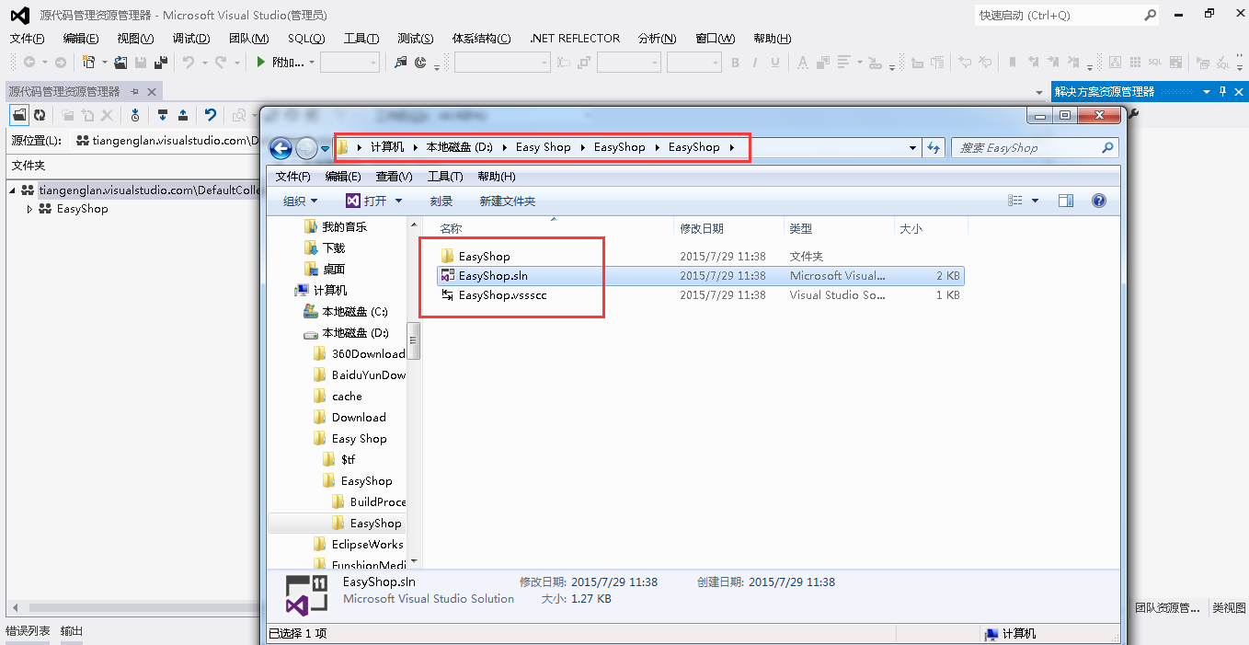

双击文件”EasyShop.sln”解决方案文件，打开获取到本地的项目

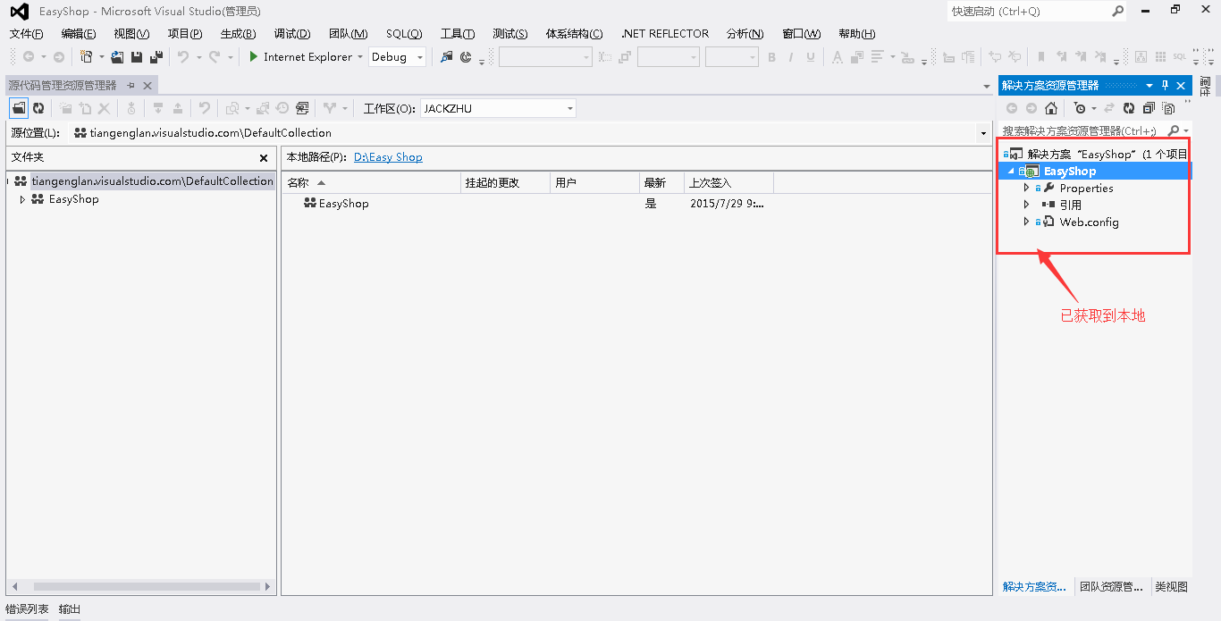

**第八步：团队协作开发**

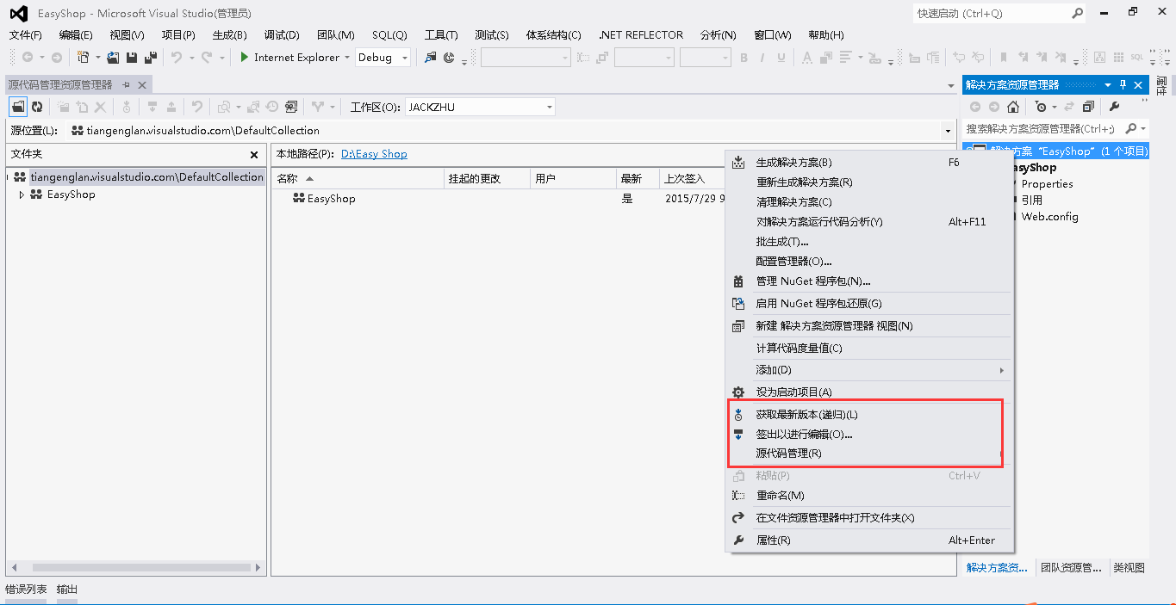

获取最新版本：获取服务器上的最新代码

签出：文件签出，其他小组成员将无法再签出使用

签入：将修改好的，无错的代码提交到服务器

注意：签入的代码必须是经过测试的, 能够编译通过的代码

除此之外，还有很多其它功能。

终极教材：

<https://msdn.microsoft.com/zh-cn/library/vstudio/hh500420.aspx>